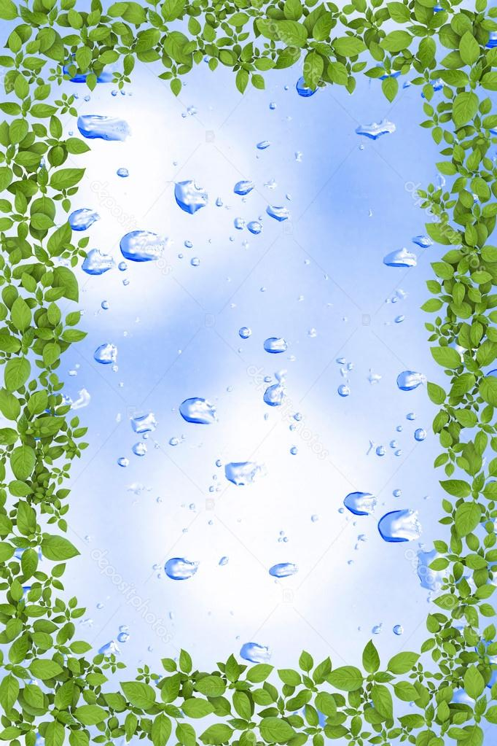
Муниципальное бюджетное дошкольное образовательное учреждение
детский сад №4 г. Балтийска

Конспект комплексного занятия во второй младшей группе
«Путешествие капельки»

Подготовила и составила: воспитатель
Шевелева Татьяна Владимировна

г. Балтийск
2017 г.

Конспект занятия по познавательному развитию (мир природы)

Цель: развивать познавательные способности детей младшего дошкольного возраста, дать им первоначальное представление о значении воды, о её свойствах.
Задачи:
1. Ознакомить со свойствами воды: прозрачная, чистая, грязная, жидкая, без запаха, без вкуса.
2. Подвести к пониманию того, что без воды не могут жить растения, рыбы, человек.
3. Продолжать развивать речь детей, обогащая словарный запас.
4. Прививать бережное отношение к воде, друг другу и всем окружающим.
5. Продолжать развивать воображение.
Предварительная работа:
1. Наблюдение и уход за комнатными растениями.
2. Беседа о воде.
3. Игры с игрушками в воде.
Оборудование:
Бутылка с чистой водой, две крышки на бутылку с гуашевой краской (желтого и синего цвета), одноразовые стаканы с водой по количеству детей, таз с водой, салфетки.
Игрушки резиновые:
Рыба, лягушка, черепаха, акула, медведь, корова, собака, кошка, утка, лошадь, дельфин, волк, ящерица, бабушка, дедушка, баран.

Ход занятия:
- Ребята, мы сегодня с вами немного попутешествуем и узнаем много интересного. Но сначала отгадайте загадку.
Чтобы не было беды
Жить нельзя нам без …. (воды).
- Ребята, давайте мы познакомимся с водой поближе. Подумайте и скажите, для чего нам нужна вода.
- Правильно, молодцы! Мы не можем прожить без воды. Вода бывает разной. Она умеет превращаться в дождь, росу, лёд, снег. Вода - это реки, озёра, моря. А сейчас давайте послушаем как звучат капельки.
- Что в бутылке? (вода)
- Какого цвета вода? (прозрачная)
- Молодцы. Какую воду можно пить? (чистую, кипячёную)
- А если вода будет грязная?
- Почему? (потому что в грязной воде микробы, и если человек будет её пить, то он может заболеть)
- Ребята, а как вы думаете, нужно воду беречь? Почему?
- А как мы, дети, можем помочь беречь воду (не тратить её зря, всегда следить, чтобы из крана попусту и зря не текла вода, всегда плотно закрывать краны в ванной комнате, на кухне, после того как умылись или помыли посуду - к воде нужно относиться бережно).
- А сейчас я покажу вам фокус (трясем бутылку с прозрачной водой и вода в ней становится желтого цвета).
- А сейчас какого цвета вода в бутылке?
- Что ещё бывает жёлтого цвета?
Ответы детей.
- Давайте мы с вами расскажем стих про солнышко.
Физминутка «Солнышко»
Вот как солнышко встает-
Выше, выше, выше.
К ночи солнышко зайдёт-
Ниже, ниже, ниже!
Хорошо, хорошо
Солнышко смеётся,
А под солнышком всем
Весело поётся!
- А сейчас снова фокус (меняем крышку с синей гуашевой краской, трясем бутылку с желтой водой, и вода в бутылке становится зеленого цвета).
- Каким цветом стала вода?
- А что еще бывает зелёным цветом?
Ответы детей.
- Ребята, давайте прогуляемся по лесу. В лесу растет много цветов, давайте понюхаем, как они пахнут.
- А сейчас отгадайте, кто в лесу живет.
-Летом — серый,
зимой — белый?… (Заяц)
Он зимой в берлоге спит,
Потихонечку храпит,
А проснётся, ну реветь,
Как зовут его? … (Медведь)
Кто с высоких темных сосен,
В ребятишек шишку бросил?
И в кусты через пенек
Промелькнул, как огонек?... (Белка)
Быстро плавает в пруду,
Ловит целый день еду.
"Кто же ты? Шепни на ушко".
"Ква!" – ответила… (Лягушка)
Не хожу и не летаю,
А попробуй, догони!
Я бываю золотая,
Ну-ка в сказку загляни!... (Рыба)
- Молодцы! Давайте подумаем, кто из животных живет в водоёме?
-Давайте мы с вами поиграем в игру «Посели животное». Водные обитатели заблудились и никак не найдут свой домик. А вы, ребята, можете помочь? Давайте выберем водных животных и поместим их в водоём. (Дети выбирают из набора резиновых игрушек животных, которые живут на воде и в воде, и помещают их в таз с водой).
- Молодцы, ребята, все справились. А сейчас мы с вами поиграем.
Игра «Капелька и тучка»
Я вам предлагаю сейчас вспомнить, что же мы теперь знаем о воде.
1. Какая вода на вкус?
2. Какая вода по цвету?
3. Имеет ли вода запах?
4. Кому нужна вода? (всем: животным, растениям, людям, всему живому)
5. А воду нужно беречь? Как нужно её беречь?
6. А какую воду можно пить? (чистую, кипячёную)
7. А какую воду нельзя пить? Почему?
- Молодцы, ребята, вы всё знаете.
-А сейчас давайте потанцуем.
Музыкальная пауза «Тучка»
-Весело мы погуляли?
И нисколько не устали.
А теперь детвора
Возвращаться нам пора.

